Parte 2 – Creación Blog en Laravel

Información Básica

Consultar: <https://code.tutsplus.com/es/tutorials/using-faker-to-generate-filler-data-for-automated-testing--cms-26824>

<https://styde.net/generando-datos-de-prueba-con-faker-en-laravel/>

Llenar base de datos usando factories

1. Se deben crear factories para cada entidad excepto para User, que por default se crea

1. Luego se abre cada una de estas clases para poder llenar la base de datos con información de prueba o falsa (fake):

2.1. Abrimos CategoriaFactory:

En el return se especifica los campos que queremos diligenciar, pero antes es necesario definir la variable $nombre, donde decimos que llenaremos el campo respectivo con una palabra (Word) de 20 caracteres. Igualmente, es necesario llamar al helper Str en la parte superior:

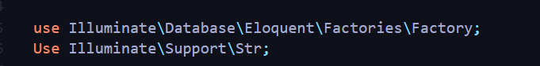

Luego en el return especificamos los campos a llenar:

También, queremos especificar que el nombre nunca se repita, así:

2.2. Ahora abrimos PostFactory:

Hacemos algo similar.

No olvidar que en las clases que se implementan o llaman en la parte superior deben aparecer estas:

2.3. Procedemos con el factory tag (etiquetas):

2.4. Seguimos con el factory Image:

Normalmente las imágenes que subimos al servidor se guardan en la ruta storage/app pero queremos que se almacenen en storage/app/public por esta vez.

Esto se hace así porque no queremos que las imágenes se sincronicen con nuestro repositorio de github, el cual tomará solo en cuenta lo que esté en storage. Pero como aquí son imágenes de prueba, o datos falsos (fake), no queremos que se sincronicen a github ni se suban al servidor real. Por eso, necesitamos la ruta public que está en storage/app, donde claramente se especifica con el archivo .gitignore que no habrá sincronización.

Para hacer una simple prueba de esto, podemos crear un archivo llamado ImagenPrueba.txt dentro de storage/app/public y se verá inmediatamente en el acceso directo de storage que está en la carpeta public del proyecto

Y precisamente es allí donde queremos acceder directamente y no a storage/app.

* **Recordar que lo anterior es aplicable exclusivamente en modo desarrollo.**

|  |
| --- |
| **Apuntes adicionales:**  **De acuerdo al procedimiento aquí descrito, las imágenes en modo desarrollo se guardarán en la carpeta public/storage. En este caso, el navegador sí puede acceder al archivo. Observe el siguiente ejemplo:**    **Obviamente, si queremos hacer referencia a una imagen o archivo que está allí en public/storage debemos escribir la ruta respectiva. Eso sí, la palabra public no se debe usar. Observe el siguiente ejemplo:** |

Para lograr que todas las imágenes que subamos en modo Desarrollo queden en storage/app/public, se debe hacer una modificación en config/filesystems (o en su default, utilizar el comando php artisan storage:link. Para mayor información, visite: <https://www.youtube.com/watch?v=PjEutNUZjj0&ab_channel=Aprendible> y <https://www.youtube.com/watch?v=tDgFOKvQajg&ab_channel=Aprendible>). Se deben seguir estos pasos:

Luego modificamos la línea 'default' => env('FILESYSTEM_DRIVER', 'local'), por:

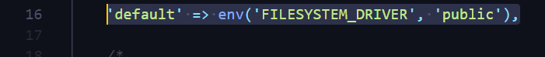

*Nota: Hay que tener precaución con el procedimiento anterior, ya que esto solo se hace para introducir datos de prueba o fake en la BD.

3) Se debe trabajar sobre un dominio para que lo anterior funcione. En Xampp lo creamos de la siguiente manera (*Nota: En Laragon se crea automáticamente).

3.1. Abrimos bloc de notas o Notepad++ en modo administrador.

3.2. Desde la aplicación, buscamos la ruta C:\Windows\System32\drivers\etc y abrimos el archivo hosts. Allí agregamos la siguiente línea, indicando así que el dominio que queremos usar ahora es ese:

3.3. Para que dicho dominio, apunte al proyecto que estamos desarrollando, hacemos lo siguiente:

Abrimos desde el mismo bloc de notas o desde Notepad++ el archivo httpd-vhosts.conf y agregamos al final lo siguiente:

NameVirtualHost *

<VirtualHost *>

DocumentRoot "C:\xampp\htdocs"

ServerName localhost

</VirtualHost>

<VirtualHost *>

DocumentRoot "C:\xampp\htdocs\proyectoblog\blog\public"

ServerName blog.test

<Directory "C:\xampp\htdocs\proyectoblog\blog\public">

Options All

AllowOverride All

Require all granted

</Directory>

</VirtualHost>

Como puede apreciarse en esta captura:

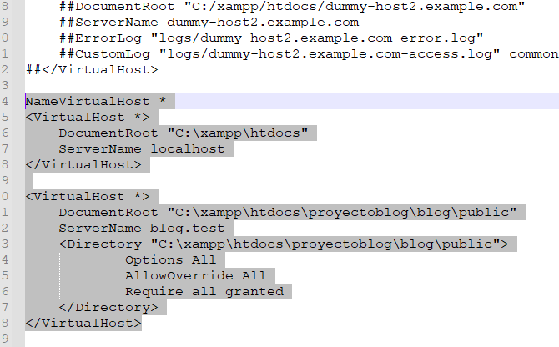

Modificamos el APP_URL en el archivo env de LaraveL:

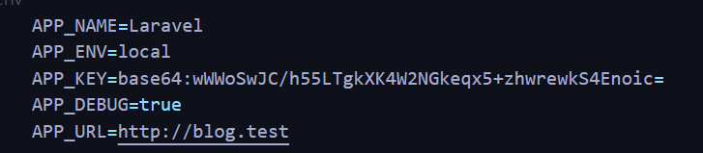

En ImageFactory ponemos lo siguiente:

Con lo anterior tendríamos listos todos los factories.